オンライン試験環境調査書

受験者氏名 a

- 試験中にオンライン接続が切れた場合等の緊急連絡先（電話番号）

- 使用予定のカメラ・マイク・スピーカ付きデバイス（複数用いる場合には複数回答）
＊顔、手元、PC画面が同時にカメラに映るようデバイスを選択、設定してください（以下の
写真を参照）
- マイク、スピーカ付きPCと、外付けPCカメラ
- マイク、スピーカ、カメラ付きのスマホ（zoom接続用）とPC（問題閲覧）
- マイク、スピーカ、カメラ付きのタブレット端末（zoom接続用）と、PC（問題閲覧）

- ネットワーク環境（光回線、wifi、スマホのティザリングなど）

（参考）
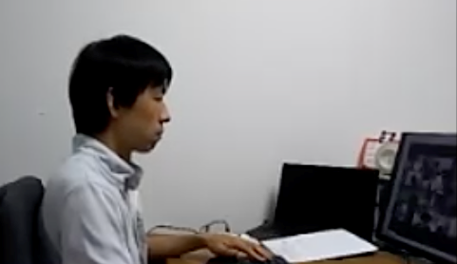
顔、手元、PC画面が同時にカメラに映るようデバイスを選択、設定してください。不正行為がないことを示すことが撮影目的です。PC画面はどのソフトウェアが起動しているかわかる程度、手元については動作が分かるが答案の文字は読み取れない程度の解像度で撮影してください。
志望動機調査書

受験者氏名

メールアドレス aメールアドレ
希望する研究分野・研究内容について 12 ptの文字を用いて A4 用紙 1 ページに収まるように書くこと．図を用いても良い．

